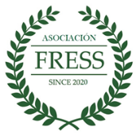
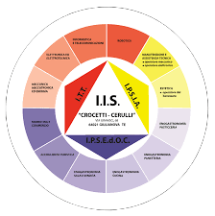
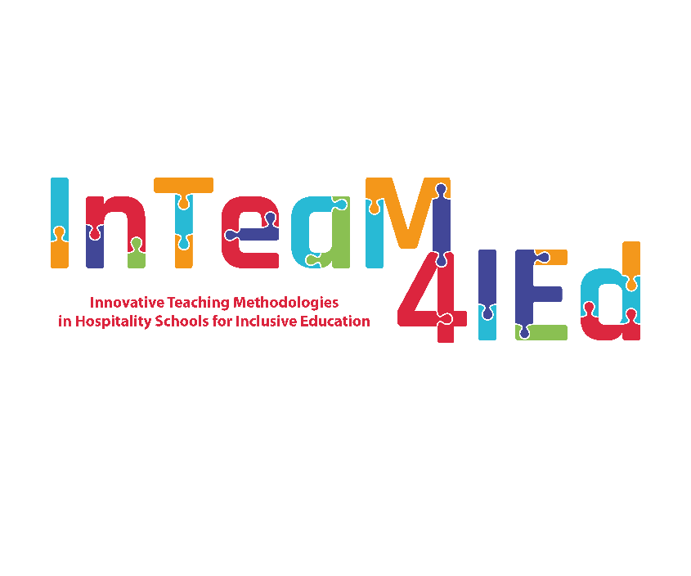
Anexo 2 – Plantilla para el Informe Nacional
Socio principal - CRES Association
Socio Colaborador - Friesland College

FEBRERO 2 0 2 2
PR1 – A1

Número del Proyecto: 2021-1-IT01-KA220-VET-000034736

Número del Proyecto: 2021-1-IT01-KA220-VET-000034736

Anexo 2 – Plantilla para el Informe Nacional
Metodologías de enseñanza innovadoras en escuelas de hostelería para la educación inclusiva
InTeaM4IEd

PR1 – Modelo de habilidades y competencias InTeaM4IEd
A1 – Recopilación de pruebas sobre las capacidades y competencias emergentes en el sector de la hostelería

Informe Nacional

España
ASOCIACION FRESS

Abril 2022

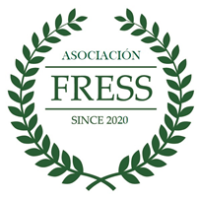
Tabla de contenidos
1. Introducción
Con el fin de adecuar el Modelo de Habilidades y Competencias InTeaM4IEd como punto de partida para el desarrollo de los resultados clave del proyecto, obtuvimos la recopilación de evidencia sobre las habilidades y competencias emergentes en el sector de la hostelería siguiendo la metodología y los criterios clave desarrollados por association Effebi y con el acuerdo de todos los socios del proyecto, desarrollamos 4 entrevistas semiestructuradas como era de esperar en nuestro país.
2. Análisis de los resultados de las entrevistas semiestructuradas

2.1 Metodología y actividades de investigación de campo

Elegimos a nuestros interlocutores para las entrevistas entre los miembros de nuestros socios asociados españoles, seleccionados desde el principio por su relación con nuestro tema principal del proyecto, en ese momento ya firmaron una carta de intención para contribuir a la implementación de tareas y actividades específicas del proyecto y para apoyar la difusión y sostenibilidad del proyecto.
Son los siguientes
Autismo España: Autism Spain es una confederación estatal que reúne y representa a 151 entidades que brindan apoyo y servicios especializados a personas con trastorno del espectro autista (TEA) y sus familias.
Autism Spain nació como federación en 1994, por iniciativa de cuatro entidades pertenecientes a diferentes ubicaciones geográficas de España que hasta ahora mantenían relaciones de colaboración informales. En 1999 se estableció como confederación estatal y, en 2003, fue declarada Entidad de Utilidad Pública por el Ministerio del Interior.
Para maximizar el impacto de nuestras acciones y aumentar su incidencia, cooperamos estrechamente con otros organismos y organizaciones que comparten nuestros objetivos y preocupaciones.
Asociación Nacional de Centros con Certificados de Profesionalidad: ANCCP, Asociación Nacional de Centros de FP es el representante de los centros de certificación profesional asociados, entidad acreditada por el Ministerio de Trabajo y Asuntos Sociales de España para impartir formación profesional en las 26 familias profesionales que existen actualmente a nivel estatal.
Animan a los centros asociados a promover el empleo adecuado para sus alumnos en los centros asociados, haciendo especial hincapié en los colectivos más desfavorecidos (jóvenes, desempleados y personas con discapacidad); y promover la colaboración con otros centros, tanto españoles como de la Unión Europea, mediante la creación de una red internacional para la ejecución de proyectos y la consecución de objetivos comunes en el diálogo europeo.

Confederación Nacional de Centros Especiales de Empleo: CONACEE, Confederación Nacional de Centros Especiales de Empleo (Empresas Inclusivas en España), es una asociación sin ánimo de lucro cuyos miembros son Federaciones y Asociaciones Regionales de Centros Especiales de Empleo y algunas de estas entidades con actividad en varias regiones de España.
Fundada en el año 2000, cuenta con más de 500 empresas inclusivas asociadas directa o indirectamente y representa a más de 25.000 trabajadores con discapacidad, incluyendo todo tipo de discapacidades: físicas, intelectuales, sensoriales y/o mentales, de las cuales casi 4.000 tienen dificultades específicas de inclusión.
La actividad de CONACEE está orientada a defender y apoyar los intereses legítimos de las empresas inclusivas, ayudando a promover la inclusión social y profesional de los trabajadores con discapacidad. Asesora y apoya a estas empresas y actúa como socio portavoz de organismos, autoridades e instituciones nacionales e internacionales, siempre que su participación sea necesaria o conveniente para lograr una mayor y mejor inclusión laboral de las personas con discapacidad a través del empleo protegido.
Los centros seleccionados por nuestros socios asociados para contribuir en nuestras entrevistas, siguen los criterios establecidos de nuestra metodología, son actores clave, porque son activos en la industria hotelera y proveedores de FP a nivel nacional y los profesionales participantes en las entrevistas, son expertos involucrados en la formación del sector de la hostelería con reconocida experiencia en el trato con estudiantes con TEA con necesidades específicas de aprendizaje y su inclusión laboral.
2.2 Resultados de las entrevistas semiestructuradas realizadas

2.2.1 Participantes

Están los expertos y las organizaciones miembros de nuestras partes asociadas que contribuyen en las entrevistas:

Bernardo Spa, Director de 080 Cualificación Profesional, S.L. y Secretario General de ANCCP, 080 cuenta con una escuela de hostelería, son líderes en el sector de la formación en hostelería y turismo. Cuentan con un amplio catálogo de titulaciones y cursos que garantizan el empleo de nuestros alumnos. El 97% de nuestros alumnos encuentran trabajo al finalizar su formación. Adaptan su formación a alumnos con dificultades especiales y han integrado a alumnos con TEA en sus cursos.
bernardo@080formacion.com
Crta. De la Celulosa S/N Spain 18613 Motril
Teléfono: 900101620
https://080formacion.es

Yamilet Pita Díaz, desgarradora de hostelería de la Fundación A la Par
En el Centro Especial de Empleo Rodilla miembro de conACEE
La empresa de restauración Rodilla, que este año cumple 80 años, puso en marcha su primer establecimiento gestionado por personas con discapacidad intelectual en colaboración con la Fundación A LA PAR, entidad que trabaja por los derechos y la participación de las personas con discapacidad. Ambas organizaciones han llegado a un acuerdo por el que la fundación gestionará el restaurante bajo la fórmula de franquicia y con el pleno apoyo y experiencia de la cadena de restaurantes.
yamilet.pita@alapar.org
C/ Ponferrada 14, 28029 Madrid
Phone 91 735 57 90 Ext. 302/762
https://www.alapar.org

Iban Huarte Esteban Director del área sociolaboral APNABI LAN de APNABI Autismo Bizkaia miembro de AUTISMO ESPAÑA. Llevan 20 años trabajando por la inclusión laboral de las personas con trastornos del espectro autista (TEA) en Bizkaia. Desde 2001, cuando nacieron con un firme compromiso social, han ofrecido oportunidades de empleo a personas con discapacidad en Bizkaia, hasta hoy, cuando se han convertido en un referente del sector de la hostelería en Bizkaia. Llevan años manteniendo la plena dedicación a la cocina y preparación del catering, también a través del restaurante Zazpi.
iran@apnabi.org
c/ Basurto Station, 1. 48002 Bilbao.
Teléfono: 944 754 417
https://lan.apnabi.eus

Creemos que es importante contar con la colaboración de la administración nacional de FP para ello invitamos también al Instituto Nacional de Cualificaciones. (INCUAL) Ministerio de Educación y Formación Profesional. Este órgano, creado por el Real Decreto 375/1999, de 5 de marzo, es el órgano de apoyo técnico del Consejo General de Formación Profesional encargado de definir, elaborar y mantener actualizado el Catálogo Nacional de Cualificaciones Profesionales.

Gemma González Rodríguez, es la Jefa de Servicio y Coordinadora Metodológica de la Familia Profesional de Hostelería y Turismo
gemma.gonzalez@educacion.gob.es
Pº del Prado, 28. 1st floor - 28014 Madrid
Teléfono: 91 506 55 78
https://incual.educacion.gob.es

La entrevista se ha realizado por correo electrónico, ayudada por teléfono.

2.2.2 Experienciaen la formación del sector de la hostelería y de los estudiantes con TEA

Todos los participantes tienen una amplia pero diferente experiencia en la formación en el sector de la hostelería en función del tipo de organización.

APNABI Autismo Bizkaia como Centro Especial de Empleo dedicado a la hostelería y con más de 20 años de experiencia está estrechamente relacionado con la formación práctica, apoyando el desarrollo de habilidades y competencias directamente para el trabajo pero directamente relacionadas con el TEA

La escuela de formación hotelera 080, aunque más joven, tiene menos de 5 años, ofrece una oferta formativa diversa en el sector y no solo desarrolla Formación Profesional con Ciclos Formativos de Hostelería oficiales y reglados, sino que también es un centro oficial de acreditación profesional en diferentes modalidades y ofertas
amplio catálogo de cursos de especialización así como clases magistrales a cargo de profesionales del sector. Con un alto nivel de empleo en su FP, solo ha tenido experiencias aisladas con alumnos con TEA, aunque el 50% de sus alumnos tienen necesidades especiales ya que provienen de la deserción escolar o el desempleo.

Por su parte, el proyecto CAMPVS de la Fundación A LA PAR, dedicado a la formación postobligatoria para jóvenes con discapacidad intelectual, algunos de ellos con TEA, se centra en la formación para el empleo y el sector de la hostelería es uno de los 3 perfiles a elegir por los estudiantes.
La formación, que es de larga duración, de 3 años escolares contiene, además de la formación general, una parte importante de la docencia técnica específica en hostelería en su 2º curso, y 400 horas de prácticas en empresas ordinarias en su 3º curso, basadas en la metodología dual, realizando multitud de actividades en entornos empresariales, y a cargo de trabajadores en activo.

Por último, INCUAL no desarrolla formación sino que desde su creación en 1999 se ha encargado de elaborar y actualizar el Catálogo Nacional de Cualificaciones Profesionales que da soporte tanto al sistema de FP como a las acreditaciones profesionales. Hostelería y turismo es una de las 26 familias profesionales con 29 titulaciones entre los 3 niveles.
No tienen experiencia directa con el grupo objetivo de TEA, pero consideran que su opinión es muy importante para definir las habilidades emergentes del sector.

2.2.3 Habilidades y competencias emergentes en el sector de la hostelería, dirigidas principalmente a estudiantes con TEA.

El nivel actual de innovación en el ámbito de la formación en el sector de la hostelería y su impacto ha sido valorado como pobre a excepción del profesor de la Fundación A la Par que lo ha valorado como muy bueno, desconocemos las motivaciones

Según los entrevistados, las nuevas habilidades y competencias que han surgido en el sector de la hostelería son la orientación al cliente, la personalización y la comunicación. Y modelos éticos y sostenibles.

Habilidades socioemocionales: capacidad de resolución, autoconocimiento, autorregulación o control emocional, inteligencia creativa o creatividad.

Y por supuesto, las más importantes son las relacionadas con las habilidades digitales, imprescindibles para la innovación empresarial en acciones de todo tipo, desde el control de stock hasta la gestión de redes sociales.

Confirman que la formación en competencias digitales permite a las personas con capacidades diferentes manejar herramientas que se establecen en el mercado laboral, concretamente en el sector de la hostelería. Estas herramientas tienen un fuerte componente visual y en su mayoría son muy intuitivas de usar, lo que representa una oportunidad para los jóvenes que formamos en CAMPVS.

El sistema de pedidos digitales, basado en su mayoría en fotografías, o las actividades relacionadas con pedidos y stock, la mayoría de las cuales también se gestionan actualmente de forma digital, son dos ejemplos de actividades que son positivas en este ámbito.

Confirman que hay mucha innovación en el sector que no se ha trasladado al sistema de formación el proceso oficial de actualización de la FP es lento. Pero hay mucha diferencia entre las empresas del sector en términos de innovación.

Consideran que el sector está experimentando actualmente una explosión hacia un concepto de fragmentación y por tanto una falta de formación debido a las necesidades que hay que cubrir. Por otro lado, es un mercado precario.

Piensan que si queremos contar con personas formadas en el sector que cubran la demanda existente, tenemos que apostar por modelos en los que la práctica profesional y el aprendizaje técnico se realice en la propia empresa y las entidades preparen a los alumnos para las habilidades y competencias que van a ser imprescindibles para ofrecer un servicio de calidad.

Creen que la especialización en el sector ayuda a la inserción laboral, más que la inclusión de nuevas competencias, el conocimiento real del trabajo a realizar es lo que ayuda a la colocación futura

3. Conclusiones y recomendaciones
Podemos resumir con respecto a recomendaciones concretas de la inclusión de las nuevas habilidades y competencias que

- Los avances en la necesidad de habilidades digitales y de comunicación afectan directamente a la formación en el ámbito de la hostelería. La digitalización es fundamental para que los trabajadores puedan afrontar el día a día en su lugar de trabajo.

- El aislamiento, por otro lado, que esta digitalización puede crear hace que las habilidades de comunicación sean un requisito importante para la capacitación.

- La transformación del sistema educativo, variedad de situaciones y perfiles de los estudiantes y sus entornos, determina que la inclusión de nuevas habilidades y competencias estén cambiando y deban adaptarse al mercado actual.

Con respecto a las personas con TEA,

En primer lugar, es necesario saber orientar adecuadamente a las personas con TEA hacia este sector, evitar estereotipos y centrarse en la realidad de un mercado que les obliga a desarrollar habilidades para las que las personas con TEA no han sido formadas, especialmente en el estrés, la ansiedad, la presión, la estimulación sensorial,...

Por otro lado, la comunicación y la orientación al cliente son aspectos en los que las personas con TEA se van a encontrar con muchas dificultades.

Hay que tener en cuenta, el sector no está abierto a la inclusión laboral de TEA, ni de otras personas con discapacidad en general, en la cocina o en camareros, requieren personas muy productivas, no hay tiempo para adaptarse, pero sí en servicios de limpieza más fáciles y frecuentes.

